经济与管理系
关于学习贯彻十八大精神座谈会报道

首先，带着渴望和期盼，怀着激情和敬意，让我们以蓬勃的姿态向党和人民的共产党致敬。
1921年7月23，中共一大的召开宣告了中国共产党的诞生，这是开天辟地的大事变，亦是一盏照亮中国革命的明灯。时至今日十八大的顺利召开，不仅是对过去34年来改革开放的伟大历史进程和宝贵经验做出总结和回顾，更是站在当今时代和历史的高度出发，科学的对我国改革开放和社会主义现代化建设作出全面部署，是我们党团结和带领全国各族人民在新世纪新阶段继续奋勇前进的政治宣言和行动纲领。
因此，为顺应时代的号召贯彻十八大精神，我经济与管理系学生会于2012年12月1日18时举办关于学习与贯彻十八大精神座谈会。会议由经管系团总支负责人程健老师，学生会主席刘宗茂，学生会副主席兼团总支副书记严玮以及学生会副主席郭丹彤主持下顺利开展，学生会各部门学生干部与干事从中协助与协调。本次会议目标明确，首先要准确把握十八大的基本精神，这是学习和贯彻的前提。“科学发展观”重要思想则是十八大的灵魂。会议中多次强调科学发展观同马克思列宁主义、毛泽东思想、邓小平理论、“三个代表”重要思想一道，是党必须长期坚持的指导思想。这一重要论断是对于科学发展观理论地位的明确阐述，也是对今后长期坚持科学发展观的有力号召。而作为我校学生会的一员，更是要以身作则，实事求是、与时俱进、求真务实，这一要领也深得与会人员的认同与积极响应。此外，会议还强调应将十八大的精神的贯彻自上而下迅速展开，不仅要在会议当中学习，贯彻其精神，更重要的是在各级领导干部在带头学习的同时，要认真组织好本单位与本部门的学习，力求多学一点、学深一点。党委宣传部要重心下移，及时宣传报道师生员工学习贯彻十八大精神情况。除外要结合实际。各级党组织、各学生会部门要坚持理论联系实际，紧密联系本部门实际，紧密联系广大学生会干事的思想实际，坚持学以致用、用以促学，用党的十八大精神武装头脑、指导实践、推动工作作为学习的出发点和落脚点，推动学校事业科学发展。
随着会议中学生会干部与干事的深入讨论以及会议期间学生会干部组织的与会人员间的轻松互动，本次会议上关于十八大精神的探讨与学习也接近尾声，最后，经济与管理系程健老师明确表示，关于十八大精神的学习与落实要具有持续性与创新性，要赋予极大的热情实施，并且也对在场的我们提出殷切希望，一是要善于学习。学习的进步，是一切进步的先导；学习的落后，是一切落后的根源。在职业教育改革发展进程中难免会出现“本领恐慌”和“迷失方向”。作为学生干部，只有抓住各种机会，自觉加强学习，获取新信息、了解新形势、学习新知识、掌握新技能，更新观念和理念，才能在把握新形势中提高思想理论水平，在工作实践中提升工作实效，才能带好队伍、做好领导。二是要勤于思考。学习的关键在于思考。学习只有经过思考才能提升效果，使知识内化为我们的思想，用之指导我们的实践。要紧紧围绕党和国家工作大局，紧紧围绕当前学校中心工作，学会系统思考，加强对全局性、战略性、前瞻性问题的研究，努力在千头万绪的工作中遵循规律、把握大局，抓住主要矛盾、关键环节。三是应自上而下大力宣传本次会议上学习十八大的精神，为在校学生学习十八大精神提供大门，为社会主义未来的建设添砖加瓦。
大家表示，一定按照上级和校党委的部署和要求，认真组织好广大干部和师生员工学习宣传贯彻落实十八大精神，在全校迅速掀起学习宣传贯彻十八大精神高潮，切实把思想和行动统一到十八大精神上来。
在与会人员的掌声与高涨的情绪中，关于学习贯彻十八大精神的座谈会圆满结束，但是可以肯定的是，学习十八大精神的热情与贯彻十八大精神的动力将会持之以恒。
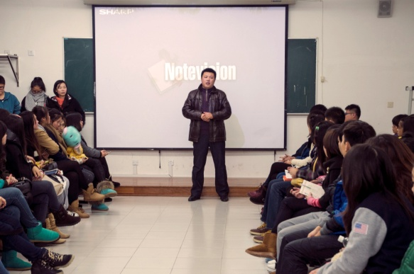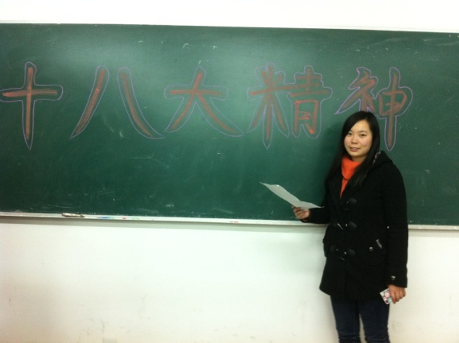

经济与管理系团总支 学生会

